微算機原理及應用實習
【 Lab. 10 】
組員名單：B9502028陳敬翔
B9502052吳宗政

一、題目〈Topic〉：
（一）說明：
1、利用8051的UART功能跟PC的UART界面做傳輸。
2、請安裝USB轉RS232的驅動程式（請參考：光碟資料＼實驗板使用說明.pdf的P4）。
3、在Windows系統內有個UART人機界面體可提供8051串列傳輸實驗，設定方式如下：“附屬應用程式”→“通訊”→“超級終端機”。
4、設定人機界面名稱、圖示及連線，其中使用連線可使用之前所安裝的USB轉RS232驅動程式所產生的虛擬COM port，請參考“控制台”→“系統”→“硬體”→“裝置管理員”。
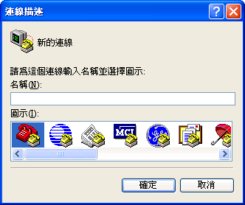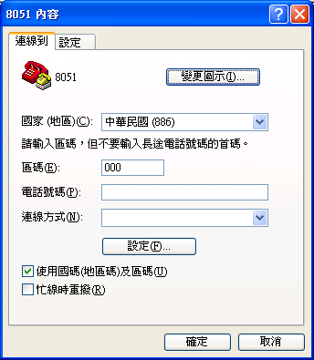
5、設定UART的傳輸格式，它設定的通訊協定速率＝9600bps、資料位元＝8bits、同位檢查＝無、停止位元＝1及流量控制＝無，所以你的8051必須設定相同的通訊協定，請以模式1做為8051的UART傳輸。
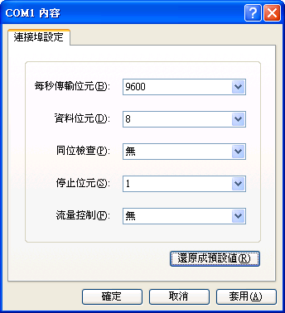
6、出現操作畫面如下：可以在此視窗中透過鍵盤輸入字元，此時8051必須為妾收狀態；而8051送出來的資料也可以透過此終端機接收，在視窗畫面顯示字元。
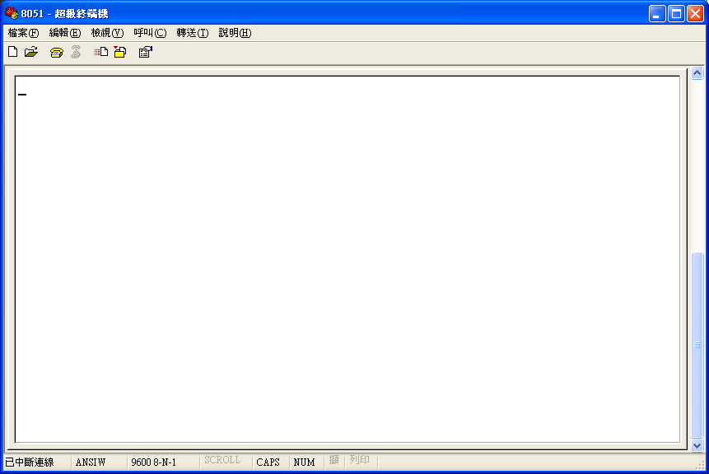
（二）功能：
1、請透過實板撰寫一個可以跟PC的超級終端機連線的功能。
2、實板的4X4鍵盤為輸入，所按下的值會透過終端機的畫面顯現，其值為0～9及a～f。
3、而在終端機所按的文字為顯示在實板的LCD上，請以ASCII做為傳輸資料。
二、功能〈Function〉：
（一）寫入指令暫存器函式原型宣告：
void LCD_CMD(unsigned char cmd)
{
char i;
DBPORT=cmd;
RS=0;
RW=0;
E=1;
for(i=0;i<40;i++);
RS=0;RW=0;E=0;
}
（二）寫入資料暫存器函式原型宣告：
void LCD_DATA(unsigned char data1)
{
char i;
DBPORT=data1;
RS=1;RW=0;E=1;
for(i=0;i<40;i++);
RS=1;RW=0;E=0;
}
（三）宣告1mini秒延遲函數：
void delay1ms(unsigned int count)
{
unsigned int i,j;
for(i=0;i<50;i++)
for(j=0;j<count;j++);
}
（四）鍵盤掃描函數：
char scan_key(void)
{
char r,c,in;
for(c=0;c<4;c++)
{
P3=act[c];
delay1ms(1);
in=(P3>>4)|0xf0;
for(r=0;r<4;r++)
{
if(in==act[r])
{
return (3-r)*4+(3-c);
}
}
}
return -1;
}
（五）宣告按下放開才回傳數值控制函數：
char give_key(void)
{
char key=scan_key();
while((key==scan_key()))
{
;
}
return key;
}
（六）宣告LCD清除函數：
void clear_lcd()
{
delay1ms(5);
LCD_CMD(0x3f);
LCD_CMD(0Xf);
LCD_CMD(0X1);
delay1ms(2);
LCD_CMD(0X80);
}
（七）宣告輸出至LCD文字顯示函數：
void print_lcd(unsigned char UpOrDown,unsigned char space,char code word[])
{
char *pp;
if(UpOrDown==1)
{
LCD_CMD(0X80+space-1);
}
else
{
LCD_CMD(0Xc0+space-1);
}
delay1ms(2);
pp=word;
while(*pp!=0)
{
LCD_DATA(*pp++);
}
}
（八）宣告串列環境及鮑率設定函數：
void UART(int BPS)
{
SCON=0x50;
TMOD=0x20;
TH1=256-(28800/BPS);
TR1=1;
}
（九）宣告串列中斷函數：
void SCON_int (void) interrupt 4
{
if(RI==1)
{
RI=0;
ascii=SBUF;
LCD_DATA(ascii);
}
}
三、原理〈Principle〉與相關知識：
（一）微電腦控制界面–LCD液晶顯示器：
1、LCD液晶顯示器功能：
（1）14支接腳的IC
（2）LCD顯示器內部具有字元產生器，因此它可以接收ASCII字元碼，
（3）供許多LCD顯示方式的控制指令，例如清除顯示畫面、游標歸位、顯示On/Off、游標On/Off、閃爍顯示、游標移動等功能。
2、LCD液晶簡介：
（1）LCD(Liquid Crystal Display)液晶顯示器，顯示方式可分為:文字型LCD與繪圖型LCD兩種。常見文字型LCD有
（2）16字X2列、20字X2列、
（3）40字X2列幾種，而其介面以14支信號接腳最為常見。
3、LCD接腳圖與功能：
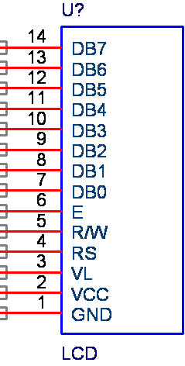
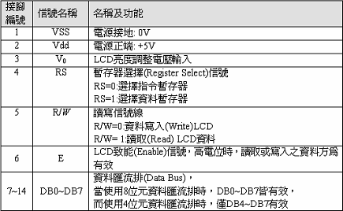
4、LCD內部結構與功能：
（1）文字型LCD內部結構包括指令暫存器（IR）、資料暫存器（DR）、顯示記憶體（DD RAM）、與字元產生器ROM（CG ROM）。
（2）DD RAM：對應LCD顯示器上的記憶體。當ASCII資料寫入DD RAM，對應的位址就會顯示該字元。
（3）CG ROM：LCD內部有預存192個5x7點陣字型。這些資料只能讀取，不能更改，所以只要將ASCII寫入DD RAM，對應的點陣字型會顯示在指定的位址上。
（4）區分為指令暫存器（IR）與資料暫存器（DR），由RS來選擇。
（5）IR主要作用是接受所下達的各項控制指令，諸如清除顯示內容、游標位移、顯示資料RAM（DD RAM）的位址以及字型產生ROM（CG ROM）的位址等等指令。
（6）DR主要作用存取DD RAM與CG ROM中的資料。當欲將資料寫入DD RAM或CG ROM時，並非直接寫入，而是透過DR作為緩衝。LCD執行寫入的程序是先將資料載入DR，然後再自動轉換至DD RAM或CG ROM。
5、暫存器之選擇與控制介面信號：
E | RS | R/W | 作用
1 | 0 | 0 | 寫入指令暫存器（IR）
1 | 0 | 1 | 讀取忙碌旗標（BF）或位址計數器（AC）
1 | 1 | 0 | 寫入資料暫存器（DR）
1 | 1 | 1 | 讀取資料暫存器（DR）

6、LCD晶片輸出入：
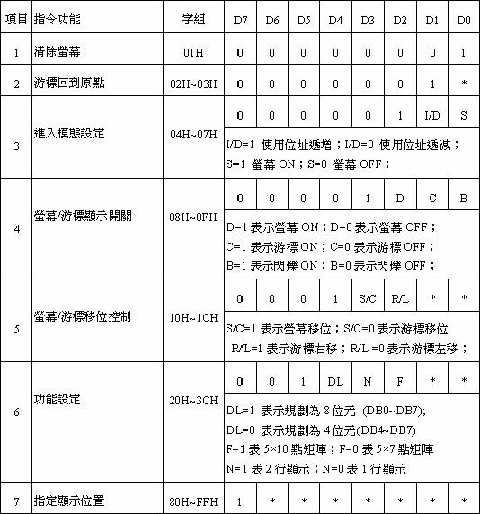
7、計算LCD記憶體位址：
80H | 81 H | 82 H | … | 91 H | 92 H | 93 H
C0 H | C1 H | C2 H | … | D1 H | D2 H | D3 H
8、LCD與8051的電路：
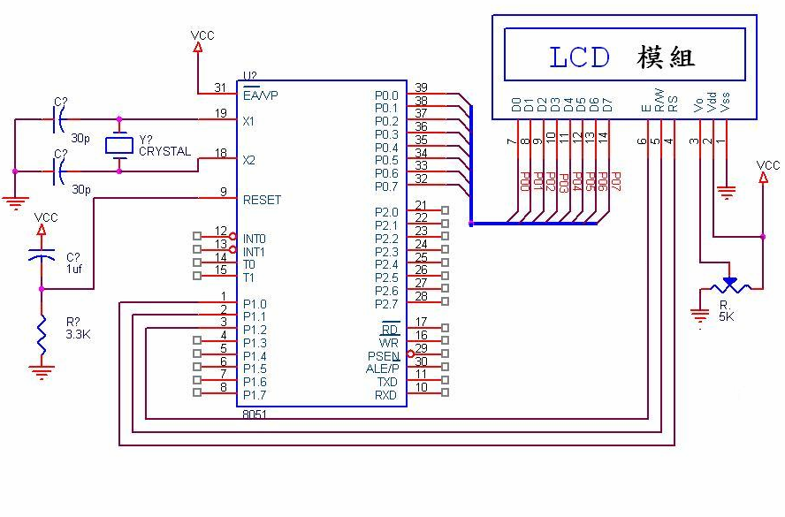
9、電路製作：
（1）一組8位元的輸出埠（P0）當資料線（DB0～DB7）。
（2）三條輸出點（P1.0～P1.2）當控制線（E，RW，RS）。
（3）RL接地，或接可變電壓，調整明亮度。
10、程式流程：
（1）設定LCD使用模式為8位元，5X10點矩陣字型，兩行字顯示。
（2）設定螢幕與游標狀態。
（3）清除螢幕（CMD=1）。
（4）設定顯示位址。
（5）將資料寫入資料暫存器。
（二）4X4矩陣鍵盤
1、掃描式鍵盤輸入原理一：
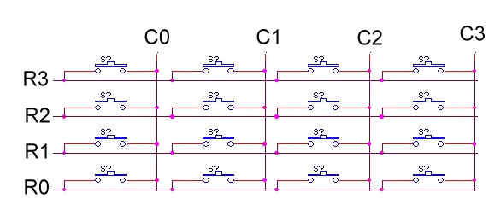
（1）設定4位元的行偵測線（C3～C0）的初始值皆為高電位。
（2）4位元的列掃瞄線（R3～R0）送出掃瞄資料，其中只有條線為低電位（0），其餘為高電位。例如R0為低電位時，送出1110。
（3）當R0為低電位時，可偵測R0列上的4個按鍵是否按下（對應行偵測線）。例如偵測線（C3～C0）為1110，表示R0C0被按下。
（4）重複上述步驟，依序偵測R1，R2，R3列，可偵測16個按鍵。
2、掃描式鍵盤輸入原理二：
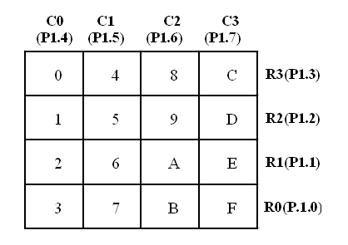
3、4X4矩陣鍵盤的電路：
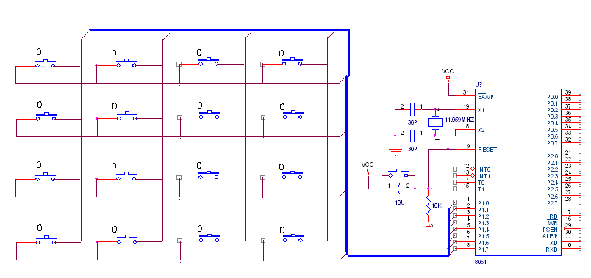
（三）中斷計時計數與串列通訊：
1、MCS51的中斷簡介
（1）單晶片在處理外部輸出入訊號的方式有兩種：
Ⅰ、PIO（程式I/O-ProgramI/O）：
透過程式指令讀取I/O埠狀態。但這種輸入方式無法在第一時間立即處理某些具有時效性的外部輸入訊號。
Ⅱ、IIO（中斷I/O-InterruptI/O）：
可立即中斷目前正在執行的程式，並做立即的回應與處理，本章將介紹中斷的原理，型式，與應用。
2、MCS51的中斷型式：
（1）外部中斷：
8051的外部中斷是指來自晶片硬體接腳INT0、INT1的中斷。這兩個外部中斷的觸發方式有低準位觸發（lowleveltrigger）與負緣觸發（fallingedgetrigger）兩種，可經由TCOM暫存器的ITX（X=0或1）位元設定。
（2）計時/計數中斷：
當8051的計時/計數器（TIMER0、TIMER1）產生溢位時，溢位旗標TF0（或TF1）會自動設為1，直到CPU跳到對應的中斷向量位址，執行中斷服務程式時，才會自動將TF0（或TF1）清除為1。
（3）串列埠中斷：
當8051的發射中斷旗標TI或接收中斷旗標RI為1時，會產生串列中斷請求。在中斷服務程式中，必須用指令清除TI與RI，因為硬體不會自動清除這兩個位元。
3、MCS-51的外部中斷：
（1）MCS-51有5個中斷源，2個外部硬體中斷，2個計時/計數中斷，1個串列埠傳輸中斷：
Ⅰ、外部中斷：
INT0、INT1（P3.2，P3.3）。
Ⅱ、計時/計數中斷：
T0，T1（P3.4，P3.5）。
Ⅲ、串列通訊輸出/入：
TXD，RXD（P3.0，P3.1）。
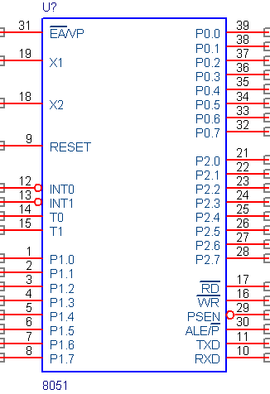
4、MCS-51的中斷功能：
（1）中斷源的致能方法（使用IE暫存器）。
（2）外部中斷觸發方式（TCON）。
（3）中斷優先順序（使用IP暫存器）。
（4）中斷向量（中斷向量表位址）。
（5）中斷處理流程。
5、中斷致能控制（IE暫存器）：
（1）中斷源利用中斷致能暫存器（IE暫存器）來控制其致能與禁能。當中斷源被致能時，中斷才能被CPU接受。八位元例如，第0個外部中斷與第1個計時器中斷，IE必須令為#89H=#10001001B，即指令為＜MOVIE，#89H＞，第INT0與第TIMER1中斷。
（2）當IE小於或等於80H（即IE=#0xxxxxxxB，或IE=#10000000B），所有中斷皆無效（即EA=1，或EX0~EX5皆為0）。
IE.7 | IE.6 | IE.5 | IE.4 | IE.3 | IE.2 | IE.1 | IE.0
EA | 未用 | ET2 | ES | ET1 | EX1 | ET0 | EX0
（3）功能說明：
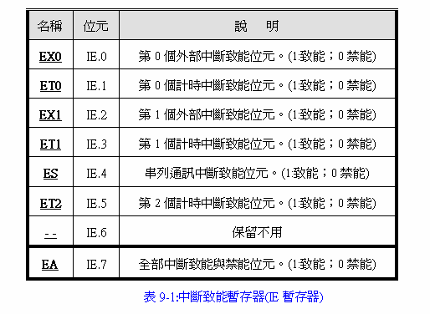
6、外部中斷觸發方式（TCON暫存器）：
（1）INT0、INT1外部中斷的觸發方式有兩種：
Ⅰ、低準位觸發（lowleveltrigger）：
（Ⅰ）第0外部中斷（INT0），使用CLRIT0指令或IT0=0;
（Ⅱ）第1外部中斷INT1，使用CLRIT1指令或IT0=0;
Ⅱ、負緣觸發（fallingedgetrigger）：
（Ⅰ）第0外部中斷（INT0），使用SETBIT0指令或IT0=1;
（Ⅱ）第1外部中斷INT1，使用SETBIT1指令或IT1=1;
TCON.7 | TCON.6 | TCON.5 | TCON.4 | TCON.3 | TCON.2 | TCON.1 | TCON.0
TF | TR1 | TF0 | TR0 | IE1 | IT1 | IE0 | IT0
（2）功能說明：
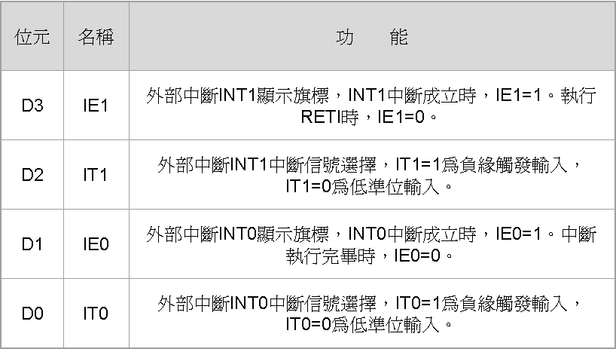
7、中斷優先順序控制（IP暫存器）：
（1）MCS-51所有中斷源都是使用中斷優先權暫存器（IP暫存器）來控制中斷優先順序。
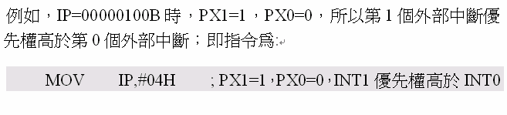
IP.7 | IP.6 | IP.5 | IP.4 | IP.3 | IP.2 | IP.1 | IP.0
未用 | 未用 | PT2 | PS | PT1 | PX1 | PT0 | PX0
（2）功能說明：
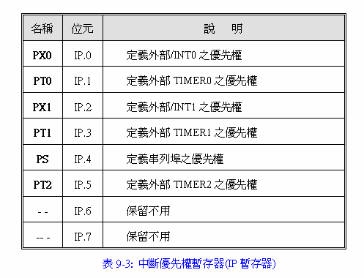
8、中斷向量位址：
中斷 | 位址 | 功能
RESET | 0000H | 系統重置啟始位址
INT0 | 0003H | 外部中斷INT0向量
INT1 | 0013H | 外部中斷INT1向量
TIMER0 | 000BH | 計時計數中斷TIMER0向量
TIMER1 | 001BH | 計時計數中斷TIMER1向量
TIMER2 | 002BH | 計時計數中斷TIMER2向量
UART | 0023H | 串列埠中斷向量
9、中斷處理流程：
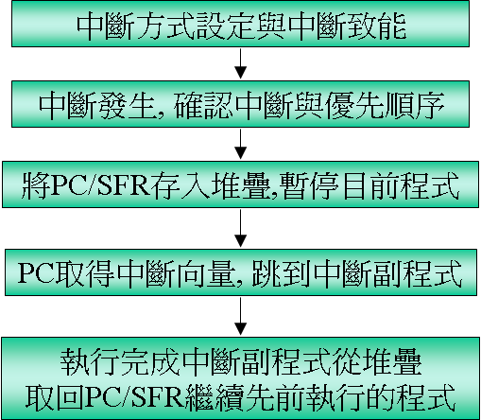
10、中斷程式的工作方式：
（1）最優先中斷先輸入：
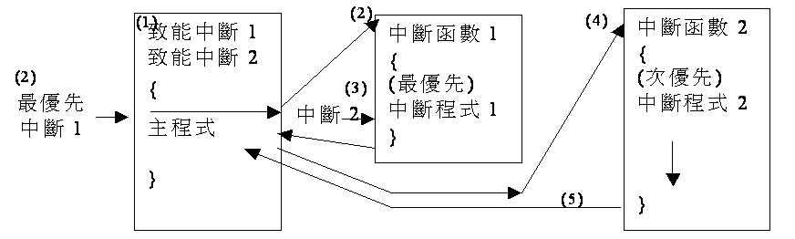
（2）次優先中斷先輸入：
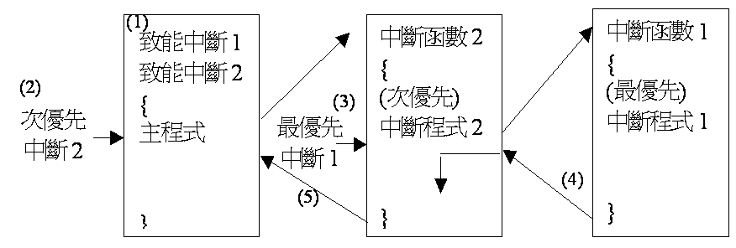
四、硬體電路圖〈Hardware〉：
（一）十六數字鍵盤開關：
※為使用8051直接控制鍵盤，S16要全部打開。
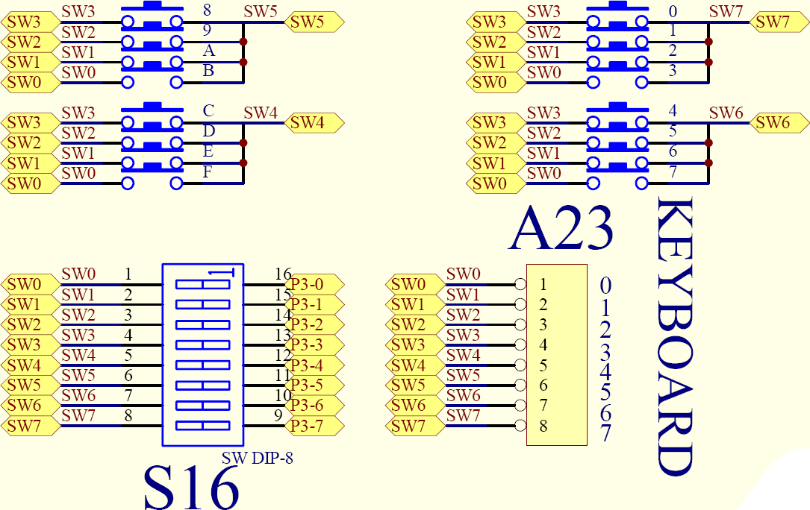
（二）LCD開關：
※為使用LCD直接接至8051的Port，S22全部與S23-1、S23-2、S23-3要打開。
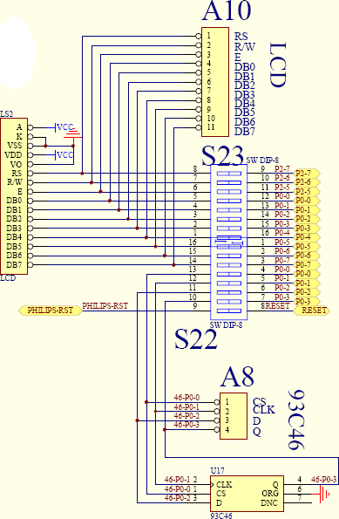
五、程式原始碼〈Source code〉：
//------------------------------

//加入AT89X51.H檔。
#include <AT89X51.H>
//定義DBPORT為P0。
#define DBPORT P0
//定義RS為LCD之RS接腳。
sbit RS=P2^7;
//定義RW為LCD之RW接腳。
sbit RW=P2^6;
//定義E為LCD之致能接腳。
sbit E=P2^5;
//鍵盤掃描狀態變數。
unsigned char act[4]={0xfe,0xfd,0xfb,0xf7};
//宣告8051與PC間傳輸SBUF之變數。
unsigned char ascii;

//------------------------------

//宣告LCD命令輸入函數。
void LCD_CMD(unsigned char cmd)
{
//宣告延遲變數i。
char i;
//輸出命令至LCD。
DBPORT=cmd;
//選擇LCD指令暫存器。
RS=0;
//設定為寫入模式。
RW=0;
//LCD致能。
E=1;
//延遲一會兒。
for(i=0;i<40;i++)
{
;
}
//選擇LCD指令暫存器。
RS=0;
//設定為寫入模式。
RW=0;
//LCD除能。
E=0;
}

//------------------------------

//LCD資料輸入函數。
void LCD_DATA(unsigned char data1)
{
//宣告延遲變數i。
char i;
//輸出資料至LCD。
DBPORT=data1;
//選擇LCD資料暫存器。
RS=1;
//設定為寫入模式。
RW=0;
//LCD致能。
E=1;
//延遲一會兒。
for(i=0;i<40;i++)
{
;
}
//選擇LCD指令暫存器。
RS=1;
//設定為寫入模式。
RW=0;
//LCD除能。
E=0;
}

//------------------------------

//宣告0.0001秒延遲函數。
void delay1ms(unsigned int count)
{
//宣告延遲儲存變數i和j。
unsigned int i,j;
//為避免迴圈變數溢位（＜65535），以雙層迴圈設定延遲。
for(i=0;i<50;i++)
{
//第二層迴圈。
for(j=0;j<count;j++)
{
//空轉。
;
}
}
}

//------------------------------

//鍵盤掃描函數。
char scan_key(void)
{
//宣告列控制迴圈r、行控制迴圈c與按下鍵暫存器in。
char r,c,in;
for(c=0;c<4;c++)
{
//先給予行掃描資料。
P3=act[c];
//延遲的目的為了排除彈跳效應。
delay(20);
//讀出列的資料並儲存至in，若無資料則為空接資料。
in=(P3>>4)|0xf0;
//開始判斷是否有接收資料，並判斷落在列的哪個位置。
for(r=0;r<4;r++)
{
if(in==act[r])
{
//如果找到符合資料，則回傳你所按下的數值。
return (3-r)*4+(3-c);
}
}
}
//如果沒有，則回傳-1。
return -1;
}

//------------------------------

//宣告按下放開才回傳數值控制函數。
char give_key(void)
{
//先呼叫取回鍵盤掃描函數得到按鍵數值。
char key=scan_key();
//如果一直為為原來的數值或沒有按下按鍵，則陷入無限迴圈，直到放開為止。
while((key==scan_key()))
{
;
}
//脫離迴圈，表示已放開，則回傳數值。
return key;
}

//------------------------------

//宣告LCD清除函數。
void clear_lcd()
{
//延遲5ms。
delay1ms(5);
//呼叫LCD_CMD()命令函數，命令為0x3f，資料長度，字元大小控制。
LCD_CMD(0x3f);
//呼叫LCD_CMD()命令函數，命令為0xf，顯示器開啟，顯示游標並閃爍。
LCD_CMD(0Xf);
//呼叫LCD_CMD()命令函數，命令為0x1，清除lcd顯示。
LCD_CMD(0X1);
//延遲2ms。
delay1ms(2);
//呼叫 LCD_CMD()命令函數，命令為0x80，游標到最左上方。
LCD_CMD(0X80);
}

//------------------------------

//宣告輸出至LCD文字顯示函數。
void print_lcd(unsigned char UpOrDown,unsigned char space,char code word[])
{
//宣告指標變數pp用來記錄字元陣列位置。
char *pp;
//要求從第一行開始印出。
if(UpOrDown==1)
{
//從LCD第一行開始印出資料。
LCD_CMD(0X80+space-1);
}
//要求從第二行開始印出。
else
{
//從LCD第二行開始印出資料。
LCD_CMD(0Xc0+space-1);
}
//延遲2ms。
delay1ms(2);
//讓指標指到字元陣列第一格位置。
pp=word;
//如果pp指標所指的位置不為空字串，則讓LCD印出資料。
while(*pp!=0)
{
//讓LCD印出資料，並將pp指標累加。
LCD_DATA(*pp++);
}
}

//------------------------------

//宣告串列中斷函數。
void SCON_int (void) interrupt 4
{
//若是接收中斷，RI=1，執行下列動作。
if(RI==1)
{
//接收完畢，令RI=0。
RI=0;
//將接收到的字元由變數ascii接收。
ascii=SBUF;
//顯示至LCD上。
LCD_DATA(ascii);
}
}

//------------------------------

//宣告串列環境及鮑率設定。
void UART(int BPS)
{
//設定串列傳輸為MODE3及致能接收
SCON=0x50;
//設定TIMER1為MODE2
TMOD=0x20;
//設計時器決定串列傳輸鮑率
TH1=256-(28800/BPS);
//開始計時
TR1=1;
}

//------------------------------

/主程式。
int main()
{
//宣告鍵盤暫存變數key。
unsigned char key;
//設定串列環境及鮑率。
UART(9600);
//致能串列中斷。
EA=1;
//致能串列中斷。
ES=1;
//清除LCD。
clear_lcd();
//印出作者名稱。
//第一行第一格開始印出"Starfine^o^ &"。
print_lcd(1,1,"Starfine^o^ &");
//第二行第五格開始印出"=.=\"Dororo!"。
print_lcd(2,5,"=.=\"Dororo!");
//顯示4秒。
delay1ms(4000);
//清除LCD。
clear_lcd();
//為了不斷執行，用無窮迴圈包住。
while(1)
{
//從鍵盤取回一鍵值。
key=give_key();
//如果取回的鍵值為-1表示沒有按鍵，則進入顯示至PC程序。
if(key!=-1)
{
//當按下0～9值時，則讓PC螢幕顯示。
if((key>=0)&&(key<=9))
{
//輸入至SBUF暫存器，直接讓PC之終端機顯示。
//加30H是為了直接由ASCII碼傳輸。
SBUF=key+0x30;
}
else
{
//否則就為剩下的A～F的值。
//加0x41再淢去0x0a是為了直接由ASCII碼傳輸。
SBUF=key+0x41-0x0a;
}
//等待傳輸完畢。
while(TI==0)
{
;
}
//傳輸完畢要讓TI暫存器清為0。
TI=0;
}
}
}
六、結果與討論〈Result and discussion〉：
本次的實習作到了要使用8051、中斷控制向量、四乘四矩陣鍵盤、UART串列傳輸與PC間的互相搭配，完成由8051實驗板和PC間傳輸特定數值的工作，這次實驗非常具有挑戰性，沒想到之前所做的實習還算簡單，這次是要製作出要和PC互相搭配的KEIL語言，除此之外，我們要學會去把每個問題拆解成最小的結構，逐一破解之後，再把每個部份分別組合起來，像這次實習不太容易直覺想出解決方式，畫個簡易的設計架構，分別去製作完成，費時但確實，學習到的經驗也很寶貴！
感謝學長們熱心且細心的教導！

